Dadansoddiad beirniadol o’r berthynas rhwng gwybodaeth pwnc athro a dysgu ac addysgu effeithiol yn yr ysgol gynradd.
Yn yr aseiniad hon, byddaf yn datgeli os oes angen gwybodaeth pwnc da i hybu addysgu effeithiol yn y dosbarth i blant. Bydd angen canolbwyntio ar pynciau sy’n cynnwys rhifedd, ieithoedd, llythrennedd a chynhwysedd TGCh. Roeddwn wedi ymdrechu cynnwys agweddau hyn drwy gydol fy amser ar brofiad dysgu. Byddaf yn cyfuno profiadau derbyniais yn yr ysgol gyda gwybodaeth academaidd addas i ddatgeli’r cydberthynas rhwng gwybodaeth pwnc ac addysg yr plant.
Yr ysgol dwi wedi derbyn profiad dysgu gan tua 103 o ddisgyblion gyda tua 2% o’r blant yn derbyn cinio am ddim sydd yn llai na’r cyfartaledd cenedlaethol (Estyn, 2018). Gwelir bod gan yr ysgol hon tua 20% o blant yn dod oddi wrth teuluoedd gyfrwng Cymraeg heb llawer o blant wrth cefndir ethnig. Mae tua 10% o’r blant yn yr ysgol gan anghenion dysgu sydd yn llai na’r cyfartaledd cenedlaethol sef 21%. Roeddwn wedi leoli yn dosbarth blynyddoedd 5 a 6 ystod fy tymor cyntaf yna lle mae yna 28 o blant yn y ddosbarth gan cynnwys 2 ohonynt gan anghenion dysgu ychwanegol (Estyn, 2018). Byddaf yn enwi’r ysgol yma’n Ysgol X er mwyn cadw’n ddienw.
Ystyriaeth Llenyddiaeth
Yn y rhan yma, byddaf yn defnyddio llenyddiaeth academaidd i ddarganfod effeithiolrwydd gwybodaeth pwnc yn achlysuron gwahanol yn yr ysgol. Mae’r hen ddadl yn bodoli bod athrawon da yn cynnwys gwybodaeth pwnc eang a ddwfn sydd gallu gwella canlyniadau ddisgyblion (Ellis, 2007:29). Bydd y rhan yma yn cynnwys llenyddiaeth mi fydd yn cytuno ac anghytuno gyda’r meddwl yna drwy gynnwys barn arbenigwyr gwahanol.
Mae gwybodaeth pwnc yn bwysig o fewn addysg oherwydd ei dylanwad i sbarduno plant o fewn pynciau ysgol. Gosodir gan Henderson (2012:376) bod gwersi'r un mor dda â hyder yr athro i gyfleu’r wybodaeth hytrach na gallu deall gwybodaeth pwnc yn bersonol. Dywedodd hyn sef, “if serious doubts about ability to perform in paticular situations, that performance will be affected by these doubts.” Credir bod y gosodiad yn berthnasol oherwydd dadleuwyd bod hyder o fewn pynciau ysgol gallu effeithio’n gadarnhaol neu’n negyddol ar ddarpariaeth y wers. Cytuna Haylock a Manning (2014:3) wrth iddynt esbonio bod athro/ athrawes sy’n fentrus a gan gaffael clir o strwythur mathemateg gallu datblygu canlyniadau disgyblion yn effeithiol. Rhoddir hyn yr awgrym bod athrawon sydd yn dysgu pwnc heb lawer o hyder neu ddealltwriaeth gallu effeithio ar deimladau plentyn amdano’r pwnc yna.
Pwysigrwydd Gwybodaeth Pwnc
I ddechrau, gwelir bod profiadau yn datblygu’r wybodaeth pwnc oherwydd maent allu ddeall strategaethau wnaeth llwyddo neu rhai wnaeth methu (Rowland, 2009:1). Byddwch allu dadlau bydd profiad gyntaf o rywbeth mynd i fod yn anodd y tro gyntaf a ni fydd bob strategaeth yn gweithio sydd yn mireinio deallusrwydd y pwnc yno o ganlyniad. Er mae hyn yn ddull effeithiol o wella dealltwriaeth y pwnc, parhawyd Rowland (2009:20) i ddweud bod angen dealltwriaeth eang o’r cwricwlwm a chynnwys gwybodaeth sydd yn wybodaeth anghyffredin i gymharu â’r cyhoedd.
Mae Shulman (1987) yn arbenigwr sydd wedi ymchwilio’r perthynas rhwng gwybodaeth pwnc athrawon ac addysg plant. Gwelir Shulman (1987:7) bod defnyddio gwybodaeth pwnc personol athro yn ffordd o allu cyfleu gwybodaeth i blant sydd heb y wybodaeth yna ar hyn o bryd. Esbonia drwy ddweud bod athrawon gan wybodaeth ychwanegol arbenigol dros y dysgwyr maent yn gyfrifol am sy’n cynnwys gwahanol strategaethau o sut i ddysgu’r wybodaeth newydd yna. Bydd rhaid cyfleu’r wybodaeth yna drwy ddull dealladwy i’r dysgwyr i sicrhau bod nhw’n cyrraedd anghenion o’r dogfennau llywodraethol sef y cwricwlwm. Adnabyddir hyn yr agweddau sy’n gysylltiedig i’w gynnwys o fewn y wers i sicrhau dealltwriaeth y dysgwr.
Dywedir gan Shulman (1987:8) bod categorïau seiliedig a gwybodaeth sydd angen ystyried ar athrawon wrth addysgu. Mae’r rhain yn cynnwys y ddealltwriaeth o wybodaeth pwnc personol athrawon i’r addysgeg gwybodaeth. Er bod agweddau yna’n bwysig, ymhelaethwyd Shulman (1987) bod angen gwybodaeth pwnc perthnasol cael ei dylanwadu gan anghenion y cwricwlwm. Mae'r cwricwlwm wedyn yn cynnwys gwybodaeth a chanllawiau mae angen dilyn sydd yn cael ei defnyddio ar draws y wlad a llywodraethol. Er hynny, mae Hattie (2012:28) yn anghytuno drwy ddweud bod gwybodaeth pwnc athrawon heb unrhyw effaith ar ansawdd canlyniadau'r disgyblion. Credir gan Hattie (2012) bod defnydd gwybodaeth pwnc i fyny i’r athro ei hunain drwy ymdrechu deall y pwnc yn ddyfnach a dewis llwybrau sydd yn addas iddyn nhw ystyried. Ymhelaethwyd bod athrawon nawr yn ymdrechu cwrdd ag anghenion y dysgwr sy’n dylanwadu ar amcanion dysgu'r athrawon i allu cynhwyso i’r dysgwr (Hattie, 2012:28).
Mae damcaniaethau gwahanol wedi eu hystyried oherwydd ddylanwad gwaith Shulman (1987) gan fod yna bodolaeth yn waith Rowland et al., (2009:20) sef y Pedwarawd Gwybodaeth (Knowledge Quartet). Esboniodd bod angen cynnwys agweddau a defnyddir Shulman (1987:8) sef gwybodaeth pwnc, addysgeg gwybodaeth gyffredinol, gwybodaeth cwricwlwm, addysgeg gwybodaeth y cynnwys, gwybodaeth ddysgwr, cyd-destun addysg a gwybodaeth diwedd y dysgu. Yr agweddau mae Rowland et al., (2009:20) gan fwy o ddiddordeb mewn yw’r wybodaeth pwnc, addysgeg gwybodaeth pwnc a gwybodaeth cwricwlwm. Cytuna Grigg (2015:133) bod athrawon sydd gan ‘pedagogical content knowledge’ (PDK) da gallu cyfleu’r wybodaeth sydd yn hygyrch i’r dysgwyr.
Wrth drafod egwyddorion PDK, gwelir anawsterau gan Deng (2018:157) ar sail ei effeithiolrwydd i hybu dysgu effeithiol. Gwnaeth sylwi bod gan PDK problem o gael ei wahanu oddi wrth wybodaeth pwnc cyffredinol drwy ddim gweld y wahaniaeth rhyngddynt. Mae’r wybodaeth hyn yn ddull bydd yn parhau i ddatblygu dros gyfnod o ymchwilio personol a phrofiad dysgu (Turner, 2012:256). Rhoddodd Cohen (2010:11) adnabyddiaeth i’r pwysigrwydd o gyfuno gwybodaeth pwnc ac addysgeg gwybodaeth pwnc dros brofiad sydd gallu cael ei dylanwadu gan eraill.
Wrth sylweddoli ar nifer o anghenion mae angen ystyried ystod dysgu, mae Browne a Haylock (2004) yn credu bod athro yn bwysig i gadw datblygu’n broffesiynol yng nghyson. Gan fod gwybodaeth pwnc da yn bwysig, mae angen ymdrechu parhau datblygu’r wybodaeth yna i fod yn gyfredol a ddim yn dilyn trefn reolaidd yn y dosbarth. Byddwch allu dadlau bod gwybodaeth pwnc sydd yn gyfredol gallu newid ffordd i ddysgu’n aml a chadw diddordeb y dysgwr i ddysgu. Mae Dunn (2017:143) yn credu a chytuno bod angen datblygu a gwella athrawon yn bersonol a’r dosbarth i allu ymdopi a rhoi’r addysg gorau i blant. Rhoddir gan Hattie (2013:29) bod angen creu amgylchedd sydd yn caniatáu camgymeriadau i’r dysgwr er mwyn rhoi’r awgrym bod camgymeriadau yn rhan o fywyd.
Datblygiad Gwybodaeth Pwnc
Mae yna amgylchiadau lle bydd angen i athrawon datblygu ei gwybodaeth pwnc personol i sicrhau maent yn cwrdd ag anghenion bob plentyn. Gwelir bod defnyddio cymwysterau uwch yn awgrym gan Haylock a Manning (2014) i sicrhau bod athrawon safon uwch yn derbyn swydd fel athro neu athrawes. Mae Kleickmann et al., (2013) wedi sylwi bod yna wahaniaeth yn athrawon sydd newydd ddechrau dysgu i orffen cwrs dysgu oherwydd mae profiad yn effeithio ar effeithiolrwydd y PDK a gwybodaeth pwnc. Gwelir gan Weston (2013) bod agwedd ‘Knowledge Quartet’ yn ddull sydd yn effeithio ar wybodaeth pwnc ystod y wers a hefyd ymatebion i unrhyw broblem a wnaeth godi ystod y sesiwn. Byddwch allu dadlau mae’r dull yma yn anodd ei ddehongli oherwydd maent i fyny i’r athro neu athrawes dangos dealltwriaeth a gwybodaeth pwnc da ac ymateb i’r amgylchiad.
Defnydd yn Rhifedd
Mae mathemateg yn agwedd sy’n achosi’r fwyaf o bryder fel dywedodd Haylock a Manning (2014:4-5) wrth brofiadau gwael y gorffennol gallu amharu ar frwdfrydedd a pherfformiad effeithiol o’r pwnc. Mae pryder mathemateg yn cael ei rhoi’n graff soniwyd gan Puteh (1998; cited by Haylock and Manning, 2014:5) sy’n dangos y cylched o sut mae agwedd gallu effeithio ar addysgu mathemateg i eraill. Mae atodiad 1 yn dangos sut bydd profiadau gwael o fathemateg yn effeithio ar athrawon sydd yn creu’r awyrgylch negyddol o fewn y dosbarth. Mae Kleickmann et al., (2013) yn credu bod llawer o’r wybodaeth a rhoddir gan athrawon wrth ei brofiadau personol sy’n dylanwadu ar ansawdd y wybodaeth pwnc.
Mae Grigg (2015:168) yn cytuno gyda Haylock a Manning (2014) drwy adnabod athrawon fel y lleoliad gyntaf i allu sbarduno plant i gyrraedd ei botensial a mwynhad yn bynciau. Aeth ymlaen i ddweud bod gwybodaeth pwnc gwael yn effeithio ar hyder i ddysgu sydd hefyd yn cyfyngu’r posibilrwydd i blant fwynhau a dysgu’n fanylder eu hunain. Serch hynny, dangosir newid yn fynediad i gyrsiau addysg gan symud gradd TGAU fathemateg i B er mwyn sicrhau bod llawer o’r athrawon gan wybodaeth bynciol da.
Gwelir patrwm gan McAteer (2012:7-8) bod angen dylanwadu dysgwyr yn gynnar yn enwedig pan dysgu mathemateg. Credir bod angen i athrawon gallu sbarduno plant i gymryd rhan o fewn fathemateg yn hyderus drwy ymdrechu targedu plant tua 7 mlwydd oed i sicrhau gwelliant agweddau rhifedd (McAteer, 2012:8). Mae Rowland (2009:152-153) yn cytuno bod angen gwybodaeth pwnc da ar sail ddealltwriaeth o gynlluniau wrth gefn os wedi derbyn agwedd heriol wrth y wers ni paratoad amdano. Mae hyn yn cysylltu i’r ‘Knowledge Quartet’ lle mae angen y sylfaeni o wybodaeth lle bydd athrawon gallu ymateb i unrhyw adeg neu syniad amrywiol rhoddir y dysgwr.
Mae PDK esboniwyd gan Kleickmann et al., (2013:92) yn cael ei datblygu drwy wybodaeth pwnc da. Oherwydd hyn, mae’n dangos bod cysylltiad rhwng y ddau sydd efallai yn effeithio ar effeithiolrwydd athro neu athrawes i allu dysgu’r pwnc. Byddwch yn dadlau bod angen deall y pwnc maent yn addysgu a hefyd y ddealltwriaeth o sut i’w cyflawni hefyd yn arfer da i hybu addysgu effeithiol.
Defnydd y Cwricwlwm
Mae cysylltiad y cwricwlwm yn gyson wedi ei thrafod gan Shulman (1987) a Rowland et al., (2009) oherwydd ei phwysigrwydd o ddilyn strwythur pynciol. Gwelir y cwricwlwm yn ddull o allu defnyddio gwybodaeth awdurdodol neu ganllaw addysgiadol. Dywedodd Pollard ac Anderson (2008:233) hyn sef, “curricular knowledge is much easier to acquire than content knowledge or pedagogical knowledge” sy’n dangos bod y pwysigrwydd o ddefnyddio gwybodaeth pwnc athro yn amhwysig. Byddwch allu cynnal gwers yn dilyn canllawiau’r cwricwlwm sy’n ategu’r athrawon yn ei waith a rhoi cyfle i ymchwilio mewn i bwnc ar gyfer y wers nesaf.
Mae’r cwricwlwm gan dair gwahanol agwedd sydd yn ei dylanwadu gan Deng (2018:158) yn dylanwadu’n nifer wahanol agweddau yn yr ysgol. Rhai o rain sy’n dylanwadu’r cwricwlwm yw’r polisïau addysgiadol, pynciau’r ysgol a’r dosbarth sy’n cynnwys rhyngweithio rhwng yr athro a dysgwyr. Oherwydd rhain, byddwch allu dadlau bod y cwricwlwm yn dylanwadu athrawon ddim efallai gwthio gwybodaeth pwnc ei hunain gan fod gwybodaeth neu wersi ar gael iddynt.
Mae Browne (2001:249-250) yn ystyried bod athrawon ddim yn dilyn y cwricwlwm yn aml iawn. Anelir hyn i ddehongliad sydd i fyny i’r athrawon amdano beth maent orfod dysgu oherwydd ystyriaeth o anghenion y dysgwyr maent yn gyfrifol am. Gwelir Cremin et al., (2009:11) bod angen i wybodaeth athrawon fod yn gyfoes a defnyddio’r cwricwlwm fwyaf diweddar i greu’r dull fwyaf creadigol a ddealladwy. Mae Cohen (2010:12) yn parhau gyda’r cysyniad bod angen defnyddio’r cwricwlwm fel canllaw effeithiol i arwain athrawon tuag at ffordd o ddysgu’n effeithiol.
Dadansoddiad a gwerthusiad o’ch gwybodaeth pwnc ar gyfer addysgu cynradd
Ystod amser ar osodiad ar PAP 1, cefais nifer o brofiadau gwahanol ystod y tymor lle oeddwn wedi dysgu amryw o bynciau. Roeddwn wedi creu gwersi i gwmpasu gwahanol agweddau o’r pynciau yna sef yn fathemateg dysgais ffracsiynau, neu drin data yn un enghraifft. Gwnes i ddysgu flwyddyn 5 a 6 sydd yn cynnwys 28 o blant, i gyd gan wahanol alluoedd a lefel sgil sydd angen ystyried wrth gynnal gwersi. Gwnaeth archwiliad Estyn (2018) darganfod bod y rhan dysgu a phrofiadau dysgu’n ddigonol ond angen gwelliant ond gwelir bod iaith a llawer o brofiadau addysg yn dda er mae angen gwthio plant sydd ag gallu uwch yn fwy. Mae hyn yn agwedd oedd yn anodd yn fy marn i oherwydd pa mor alluog oedd rhai o’r plant oeddwn wedi dysgu ac ymdrechu darparu ar eu cyfer.
Mathemateg:
Trin Data
Roeddwn wedi derbyn llawer o gyfleoedd i ddysgu mathemateg i’r plant a oedd yn anodd i mi ym mhersonol oherwydd anhawster yn fathemateg. Oherwydd hyn, ymdrechais oresgyn teimlad o bryder am y pwnc er mwyn datblygu hyder i allu herio plant yn y maes. Roeddwn wedi dysgu trin data am y tro gyntaf drwy ddefnyddio thema ddiddorol i’r dysgwr sef trefnu data o wybodaeth wrth yr uwch gynghrair ym mhêl droed. Wrth ddefnyddio rhywbeth cyfoes a diddordeb i fwyafrif y plant, oeddwn allu integreiddio mewn i’r gwersi gwybodaeth ddilys wrth yr uwch gynghrair i drosglwyddo mewn i siart bar.
Ystod y sesiwn oeddwn wedi defnyddio cyflwyniad gyda therminoleg sy’n gysylltiedig â thrin data sef adnabod cymedr, canolrif, modd ac amrediad. Derbyniais brofiad yn dysgu’r termau yma drwy gyfrwng y Saesneg yn unig sydd yn broblem oherwydd oedd angen arna i gyfieithi ac ail adolygu’r pwnc. Gwelais oeddwn ystod y wers yn defnyddio geiriau Saesneg pan oeddwn heb gofio'r eirfa Cymraeg sy’n dangos anghysondeb. Wrth edrych ar atodiad 2 sef y BWA ar y dyddiad 05/11/18, roeddwn wedi disgrifio’r teimladau ac effeithiolrwydd y wers. Yn y wers, teimlaf yn hyderus i allu dysgu’r wers a rhoi gwybodaeth pwnc effeithiol mewn i’r pwynt pŵer a chynlluniwyd. Roeddwn wedi gweld gwahaniaethu gwaith yn anodd oherwydd gwelais fod yna fwlch gallu plant yn eang iawn wrth gymharu â’i gilydd drwy weld plentyn sydd rhwng lefel 3 i lefel 7 yn fathemateg (WAG, 2016b:13-14). O ganlyniad oeddwn wedi paratoi llawer o waith ar eu cyfer sydd yn dangos oeddwn ddim yn deall anghenion y dysgwr a oedd gennai disgwyliadau uchel yn y nifer o waith byddent yn cwblhau. Oherwydd lefel gwaith un o’r plant oedd angen arna i ddod o hyd i gwestiynau sy’n agos i waith TGAU. Gwnaeth y gwersi yma cysylltu gydag anghenion y cwricwlwm yn fathemateg sef “use mean, median, mode and range to describe a data set” (WAG, 2016b:11).
I ddisgrifio a chymharu â gwaith Shulman (1987) byddaf yn teimlo oedd gennai gwybodaeth pwnc da ar sail faint ymchwiliais i allu darparu gwers a oedd yn ddiddordeb i’r dysgwr. Ond gwelaf fod angen gwella fy addysgeg gwybodaeth pwnc sef y ffordd byddaf allu darparu’r wybodaeth neu’n nifer sydd angen. Enghraifft o hyn yw’r nifer o waith rhoddais i’r plant o wahanol alluoedd a cham-ddeall y disgwyliadau am y plant gyda faint maen nhw’n gallu cwblhau.
Ffracsiynau
Cefais gyfle i ddysgu llawer o agweddau fathemateg dros gyfnod o wythnos yn aml drwy roi dilyniant i bwnc. O ganlyniad i hyn, roeddwn wedi ymdrechu dechrau bob wythnos yn cyflwyno’r sylfaeni i blant ac erbyn diwedd yr wythnos bod yna ddealltwriaeth megis gwahanol agweddau i’r pwnc yna. Dros yr wythnos rhoddais wybodaeth syml o ffracsiynau yn effeithio ar rif llawn lle mae angen i’r plant ystyried sut mae ffracsiwn gallu effeithio ar rif. Gwelir gwybodaeth gan y cwricwlwm yn fathemateg yn arwain y dysgu yn enwedig ar lefel sylfaenol sef “calculate fractional quantities, e.g. 1 ⁄ 8 of 24 = 3, so 5 ⁄ 8 of 24 = 15” (WAG, 2016b:4). Roedd gwahaniaethu’n anodd ar ran hyn oherwydd wnaeth plant gallu isel ddim cwblhau’r dasg yn effeithiol iawn.
Teimlais oeddwn wedi datblygu fy nealltwriaeth yn y maes yna wrth ddysgu strategaeth oddi wrth fy mentor dosbarth. Derbyniais strwythur effeithiol i ystyried defnyddio gyda'r plant drwy greu stori wrth wneud y frawddeg rhif wrth ddod o hyd i ffracsiwn o rif fel mae’n dangos yn atodiad 3. Gwnaeth hyn gwella gwybodaeth pwnc i ar sail sut yw’r ffordd fwyaf effeithiol byddaf allu dysgu’r rhan yna y tro nesaf. Wrth edrych ar Atodiad 4, roedd yna anhawster gan y grwpiau canolig ac isaf oherwydd rhannu. Teimlaf oedd angen newid dechreuad y sesiwn yn canolbwyntio ar rannu syml er mwyn sbarduno ei ddealltwriaeth yn y pwnc.
O ganlyniad i’r wers yno, defnyddiais gynllun BWA i helpu atgoffa beth aeth yn dda a beth aeth yn wael sef gweler atodiad 4. Wrth gysylltu’r agwedd hon i’r “Knowledge Quartet” soniwyd gan Rowland et al., (2009), gwelaf oedd yr adnoddau a ddosbarthwyd i’r plant yn gymysg yn faint oeddent wedi deall. Gwelaf fod angen modelu’r strwythur i’r plant yn effeithiol er mwyn iddyn nhw ail adrodd y broses ei hun.
Y rhan nesaf wnaeth amlygu oedd y cysylltiad ar sail trefniant y wers gan gynnwys strwythur effeithiol o beth sydd yn ddisgwyliedig yn y wers. Agwedd diwethaf a soniwyd yw’r cynllun wrth gefn sef y perfformiad i allu ymdopi i unrhyw agwedd sydd yn digwydd yn y wers. Roeddwn yn gweld hyn yn anodd oherwydd pan mae’r plant ddim yn deall y strwythur neu ddim gallu rhannu dros eu hunain, wnaeth hyn newid trefn y dosbarth ar sail gwahaniaethu gwaith (Rowland et al., 2009).
Llythrennedd
Yn rhan llythrennedd oeddwn wedi derbyn cyfleoedd i addysgu yn y ddwy iaith sef Saesneg a Chymraeg. Teimlaf oeddwn yn hapus gyda safon gwybodaeth pwnc i ar adegau ond mae angen i mi ddatblygu fy nealltwriaeth o eirfa academaidd yn gysylltiedig ag iaith. Yn y rhan yma byddaf yn canolbwyntio ar wers iaith Gymraeg oherwydd nifer o agweddau traws cwricwlaidd. Dewisaf hyn oherwydd ei thebygolrwydd o’i ddefnydd yn wersi'r dyfodol fel awgrymir gan Donaldson (2015) mi fydd yn ffurfio’r cwricwlwm newydd.
Cymraeg
Yn y sesiwn yma, roeddwn wedi creu gwers sy’n draws gwricwlaidd lle wnaeth y dysgwyr ymchwilio i wledydd wnaeth chwarae yng ngemau’r Hydref y pryd yna. Gwnaethant ddefnyddio llawer o agweddau daearyddol, cynhwysedd digidol ac iaith Gymraeg. Roeddwn yn adnabod bod llawer yn mwynhau dilyn rygbi ystod y gemau’r Hydref sydd wedi anelu dewis y thema yna i allu cyflwyno agweddau traws cwricwlaidd. Defnyddiais adroddiad ffeithiol i ganolbwyntio disgrifio’r gwledydd yn ddull ieithyddol a rhoi cyfle i blant allu ymchwilio i wledydd ei hunain a dewis ffeithiau maent yn credu sy’n ddiddorol.
Defnyddiais y cwricwlwm Daearyddiaeth (WAG, 2008:12) i lywio cynllunio’r rhan yma dros wythnos er mwyn gallu cyfuno gwersi gwahanol dros yr wythnos gyda’i gilydd erbyn y diwedd. Roedd gwybodaeth pwnc personol i am Ddaearyddiaeth yn eang oherwydd mae cennai diddordeb yn y pwnc sydd wedi rhoi fwy o syniadau byddaf yn rhannu gyda’r plant. Unwaith eto, roedd angen wahaniaethu gwaith lle bo’n briodol a oeddwn lawer mwy hyderus yn y gwersi yma oherwydd fy nealltwriaeth o sgiliau personol am bob grŵp.
Ceisiais wella cynllunio i gynnwys agweddau cynhwysedd digidol mor aml ag sy’n bosib. Rhoddaf gyfle i wella sgiliau fel soniwyd yn y cwricwlwm Cymraeg sef “chwilio ar y rhyngrwyd yn ofalus gan benderfynu pa ffynonellau i’w darllen a’u credu” (WAG, 2016a:7). Roedd hyn yn anodd yn bersonol oherwydd dylai ym mhersonol rhoi gwefannau’n glir i’r plant gallu edrych trwyddo er mwyn dod o hyd i wybodaeth ddilys a cywir. Canlyniad o hyn yw’r nifer o’r wybodaeth derbyniodd y plant oddi wrth wefannau megis ‘wikipedia’ sy’n annibynadwy oherwydd hygyrchedd y cyhoedd. Gwelaf fod angen paratoi adnoddau yn well os byddaf yn cynllunio gwers fel yna eto.
Ystod y wers lle oedd angen ysgrifennu’r adroddiad ffeithiol gwelai bod unigolyn o’r grŵp gallu isel ddim yn gweithio oherwydd ei lefel ysgrifenedig mor isel. O ganlyniad, rhoddais y cynorthwyydd i weithio gyda’r plentyn i helpu strwythuro brawddegau a gallu cwblhau’r gwaith. Teimlaf roedd gwaith rhoddaf i’r plentyn yna efallai yn anodd ei gwblhau ac o ganlyniad mi fydd angen datblygu cynllunio personol i sicrhau cynhwysiad i’r wers.
Wrth edrych ar atodiad 5, gwelwch fod y BWA yma yn cynnwys gwybodaeth ar sail beth aeth yn dda a beth aeth yn wael. Ar sail addysgeg gwybodaeth pwnc, roedd y wers yn aneffeithiol oherwydd trefniant o ba blentyn neu grŵp oedd yn derbyn gliniadur i gwblhau’r gwaith. Credaf fod rhoi gliniadur i un i grŵp yn enwedig oherwydd taclusrwydd gwael yn ei waith yn agwedd oeddwn am wella efallai wedi ei chanfod yn annheg gan blant arall. Rhoddais liniadur i unrhyw blentyn oherwydd yr agwedd oeddwn wedi derbyn o eraill ac amser a wastraffwyd cyn dechrau’r darn.
Roeddwn ystod y sesiwn yma wedi cynnwys llawer o agweddau roedd angen imi ym mhersonol datblygu gwybodaeth amdano e.e. priodoleddau pwysig i ystyried yn adroddiad ffeithiol. Teimlaf oedd y paratoad i’r wers yn iawn ond heb gysondeb ar sail lefel iaith dda wrth i eirfa Saesneg dod i mewn i’w waith. Gweler atodiad 6 am enghraifft o anghysondeb yn iaith Gymraeg yn y sesiwn. Defnyddiodd y plentyn yma iaith bersonol hytrach nag iaith amhersonol fel dylai ddefnyddio yn adroddiad ffeithiol. O ganlyniad, gwelaf fod gwybodaeth pwnc i ym mhersonol yn wael oherwydd gwnaeth y plentyn yma ddim deall beth yw’r anghenion oeddwn wedi gofyn am.
I gysylltu â gwaith Shulman (1987) a Rowland et al., (2009), mae angen imi ddatblygu’r adnoddau byddent yn derbyn y tro nesaf drwy roi gwybodaeth sylfaenol byddent allu defnyddio yn eu hadroddiad. Serch hynny, teimlaf fod angen datblygu dealltwriaeth bersonol am briodoleddau adroddiad ffeithiol a sut i gyflwyno a chyfleu’r wybodaeth. Yn olaf roedd yna wybodaeth cwricwlwm yn aml wedi ei hystyried yn y wers er mwyn anelu a helpu cynllunio.
Casgliad
I gloi, roeddwn wedi derbyn profiadau eang da oddi wrth fy gosodiad cyntaf yn ysgol sydd yn dechreuad o adeiladu banc gwybodaeth pwnc amrywiol am mhob pwnc. Gwelaf bod prif dadlau Shulman (1987) a Rowland et al., (2009) yn cynnwys pwyntiau bwysig mae angen athrawon i gynnwys yn eu gwaith o ddydd i ddydd sef gwybodaeth pwnc eang a addysgeg gwybodaeth pwnc fel enghraifft. Mae’r safbwynt bod angen addysgeg gwybodaeth pwnc yn bwysig byth oherwydd mae angen y strategaeth amrywiol i allu cyflwyno’r gwybodaeth yn ddull dealladwy i’r blant.
Ar y llaw arall, gwelaf bod angen ail adolygu llawer o gwybodaeth cyn y wers yn cymorth mawr er mwyn delio a phroblemau fydd efallai yn godi yn y wersi. O ganlyniad, teimlaf bod angen hyder i allu ymateb i amgylchiadau gwahanol sydd allu codi yng nghanol wers. Gwelaf bod y pwysigrwydd o ddod i nabod y ddisgyblion yr un mor bwysig oherwydd mae angen y dealltwriaeth o sut i ddosbarthu gwybodaeth iddyn nhw yn ffordd ddealladwy. Mae hyn yn galluogi cynllunio addas a chynnwys gwybodaeth pwnc mi fydd yn dealladwy i’r blant.
Y targedau byddaf yn gosod i fy hunan yw i adolygu gwybodaeth cyn y wers drwy adnabod geirfa allweddol a ystyried sut i strwythuro wers yn fwy effeithiol y tro nesaf. Gwelaf bod cyfrifoldeb i wella gwahaniaethu a pharatoi fel yn briodol y tro nesaf drwy ddeall cyflymder bob unigolyn. Yn olaf, bydd angen parhau i ddatblygu’r iaith Gymraeg ym mhersonol er mwyn sicrhau modelu da bydd y blant gallu canfod a deall ardaloedd datblygu personol nhw.
(Nifer o Eiriau – 3698)

Llyfryddiaeth
Adroddiad Donaldson (2015) Dyfodol Llwyddiannus, [Online]: https://gov.wales/docs/dcells/publications/150225-successful-futures-cy.pdf [accessed 19/12/18].
Bartlett, D. a Burton, D. (2003) Education studies : essential issues, London : SAGE.
British Educational Research Association [BERA] (2018) Ethical Guidelines for Educational Research, fourth edition, London. https://www.bera.ac.uk/researchers-resources/publications/ethicalguidelines-for-educational-research-2018 [accessed 19/12/18].
Browne, A. (2001) Developing language and literacy 3-8 (2nd ed.), London : P. Chapman Pub.
Browne, A. a Haylock, D. (2004) Professional issues for primary teachers, London: Paul Chapman.
Cohen, L. (2010) A guide to teaching practice revised edition (5th ed.), Milton Park, Abingdon : Routledge.
Cremin, T., Dombey, H., Lewis, M. a Bearne, E. (2009) Teaching English creatively, New York : Routledge.
Deng, Z. (2018) Pedagogical content knowledge reconceived: Bringing curriculum thinking into the conversation on teachers' content knowledge. Teaching and Teacher Education, vol. 72, pp. 155–164.
Dunn, D. (2017) How to be an outstanding primary school teacher (2nd ed.), London : Bloomsbury
Ellis, V. (2007) Subject knowledge and teacher education : the development of beginning teachers' thinking, New York : Continuum.
Estyn (2018) A Report on Ysgol Bro Ingi.
Goulding, M., Rowland, T., a Barber, P. (2002) Does it matter? Primary Teacher Trainees’ subject knowledge in mathematics, British Educational Research Association, vol. 28, issue. 5, pp. 689-704.
Grigg, R. (2015) Becoming an Outstanding Primary Teacher, Abingdon: Routledge.
Henderson, S. (2012) Student primary teachers improving their mathematics subject knowledge: cognition and affect intertwined, Journal of Education for Teaching, Awst, vol. 38, issue. 4, pp. 375-387.
Hillier, J. (2013) How Does That Work? Developing Pedagogical Content Knowledge From Subject Knowledge. Teacher Education & Practice, vol. 26, issue. 2, pp.323–341.
Jarvis, P. (2006) The theory and practice of teaching (2nd ed.), London : Routledge
Kleickmann, T., Richter, D., Kunter, M., Elsner, J., Besser, M., Krauss, S. a Baumert, J. (2013) “Teachers’ Content Knowledge and Pedagogical Content Knowledge: The Role of Structural Differences in Teacher Education,” Journal of Teacher Education, Vol. 64., Issue. 1, pp. 90-106.
McAteer, M. (2012) Improving primary mathematics teaching and learning, Maidenhead : Open University Press.
Pollard, A. a Anderson, J. (2008) Reflective teaching : evidence-informed professional practice (3rd ed.), London : Continuum.
Rowland, T. (2009) Developing primary mathematics teaching reflecting on practice with the knowledge quartet. Los Angeles : SAGE.
Ryan, J. a Williams, J. (2007) Children's mathematics 4-15 learning from errors and misconceptions. Maidenhead : Open University Press.
Shulman, L. (1986) Knowledge and teaching : Foundations of the new reform, Harvard Educational Review, vol. 57, No. 1, pp. 1-21.
Turner, F. (2012) Using the Knowledge Quartet to develop mathematics content knowledge: the role of reflection on professional development, Research in Mathematics Education, vol. 14, issue. 3, pp. 253–272.
WAG (2008) Cwricwlwm Daearyddiaeth Cyfnod Allweddol 2, [Online]: http://learning.gov.wales/docs/learningwales/publications/130424-geography-in-the-national-curriculum-cy-v2.pdf. (Accessed 06/01/19)
WAG (2016a) Cwricwlwm Cymraeg Cyfnod Allweddol 2, [Online]: http://learning.gov.wales/docs/learningwales/publications/150717-nc-welsh-cy-ve3.pdf (Accessed 06/01/19).
WAG (2016b) Cwricwlwm Mathemateg Cyfnod Allweddol 2, [Online]: http://learning.gov.wales/docs/learningwales/publications/150717-nc-maths-en-v2.pdf. (Accessed 06/01/19).
WAG (2016c) Cwricwlwm Saesneg Cyfnod Allweddol 2, [Online]: http://learning.gov.wales/docs/learningwales/publications/150717-nc-english-cy-v3.pdf. (Accessed 06/01/19).
Weston, T. (2013) Using the Knowledge Quartet to quantify mathematical knowledge in teaching: the development of a protocol for Initial Teacher Education. Research in Mathematics Education, vol. 15, issue. 3, pp. 286–303.

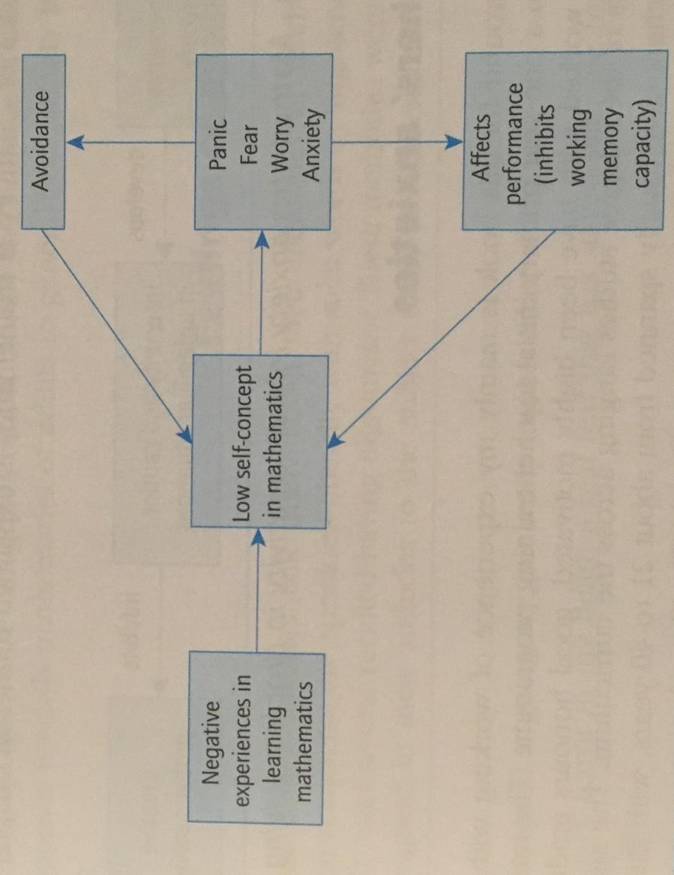
Atodiadau
Atodiad 1 –
Manning a Haylock (2014:5)

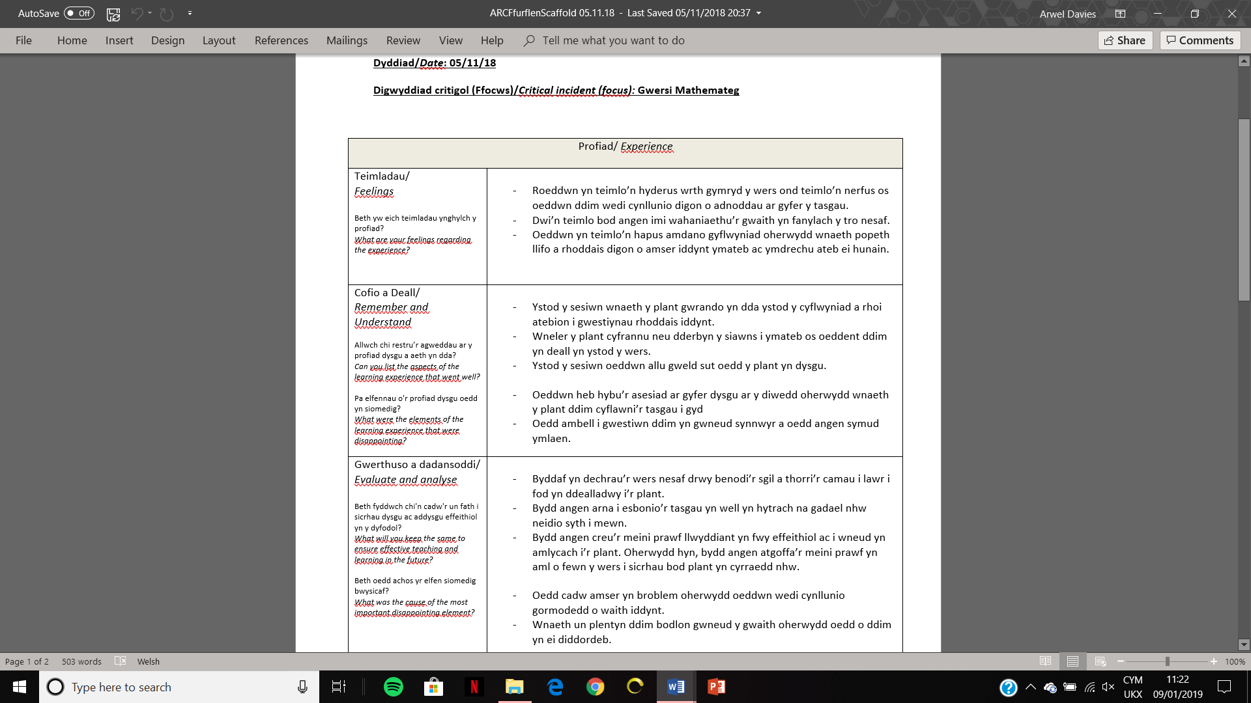
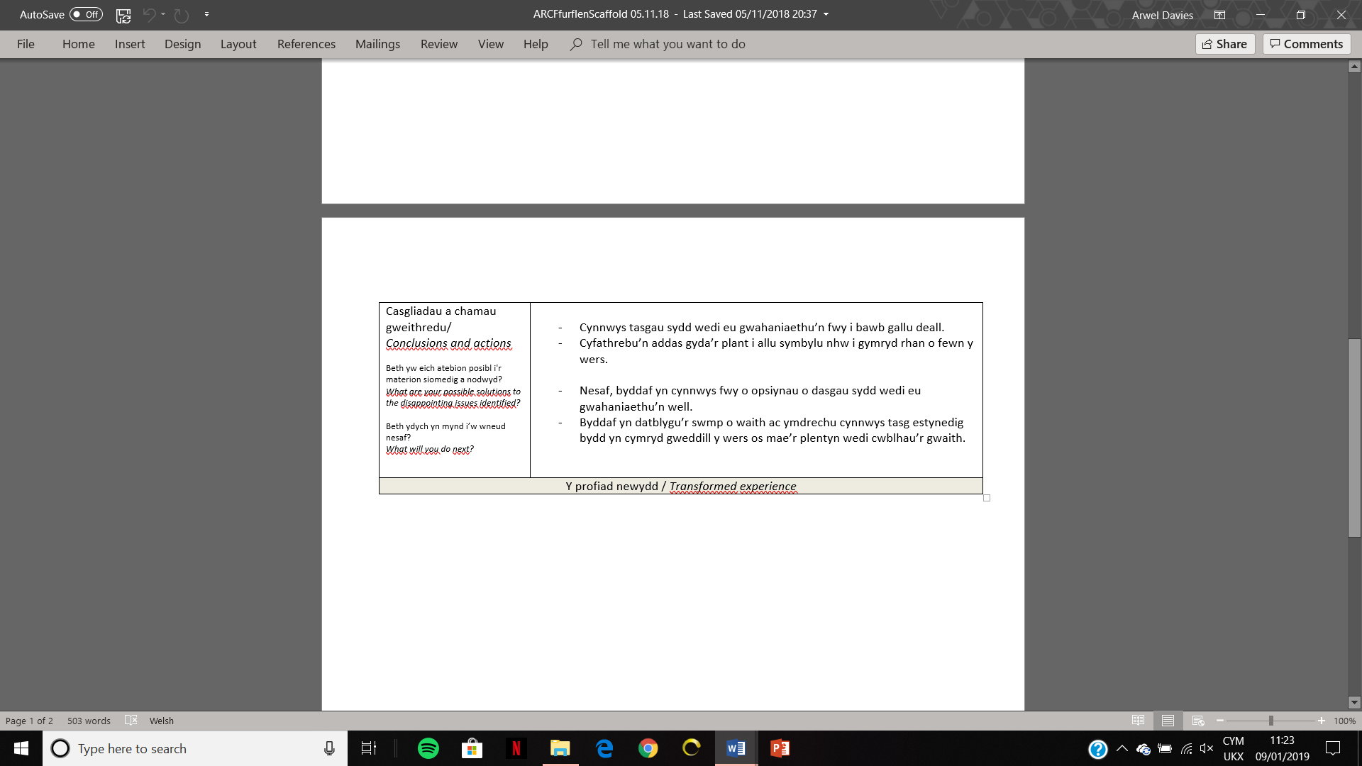
Atodiad 2 –
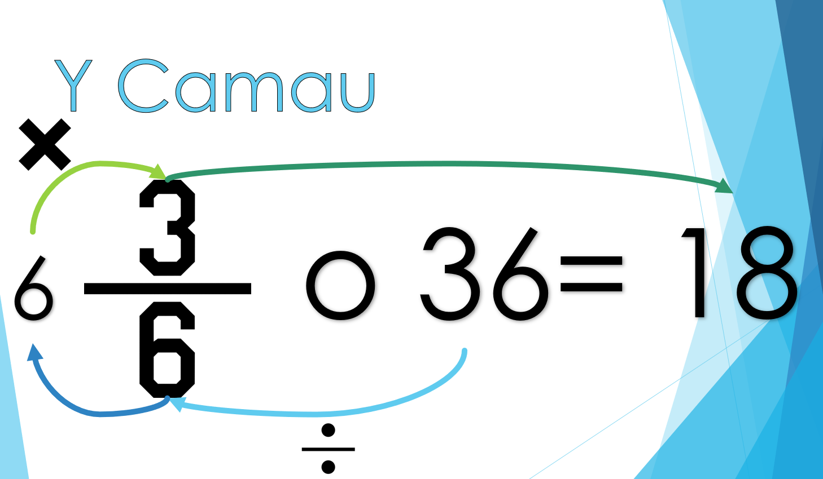
Atodiad 3 –

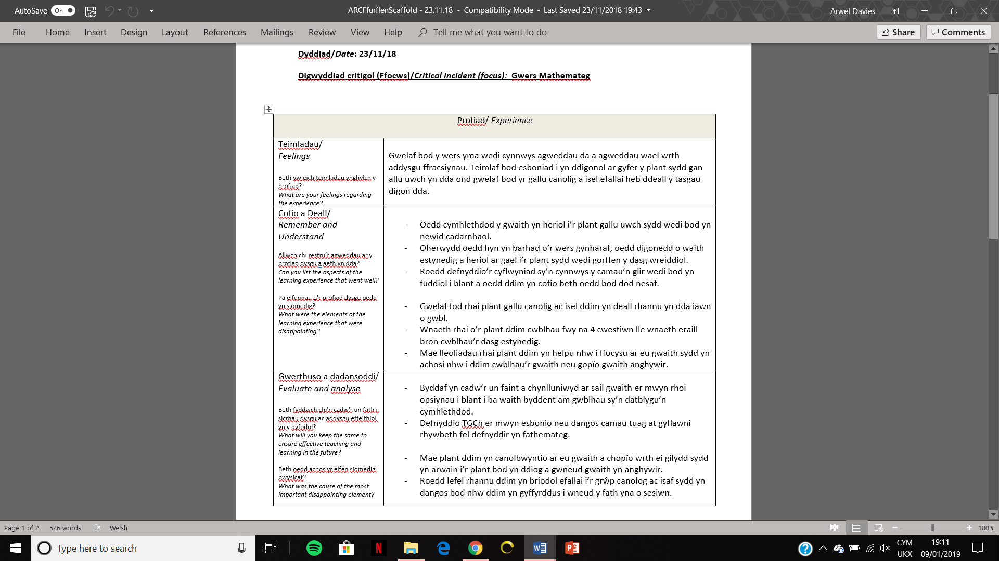
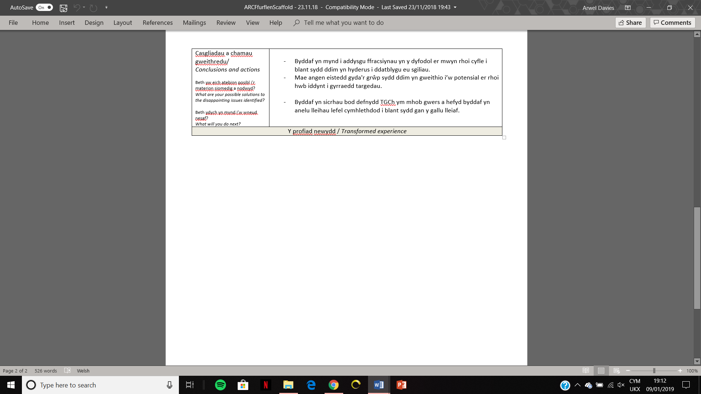
Atodiad 4 –

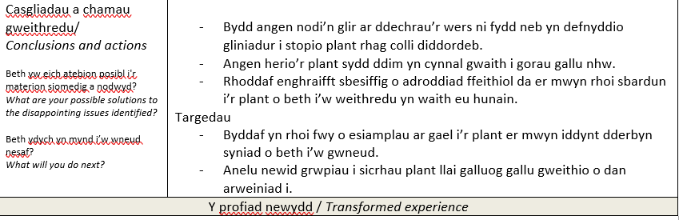
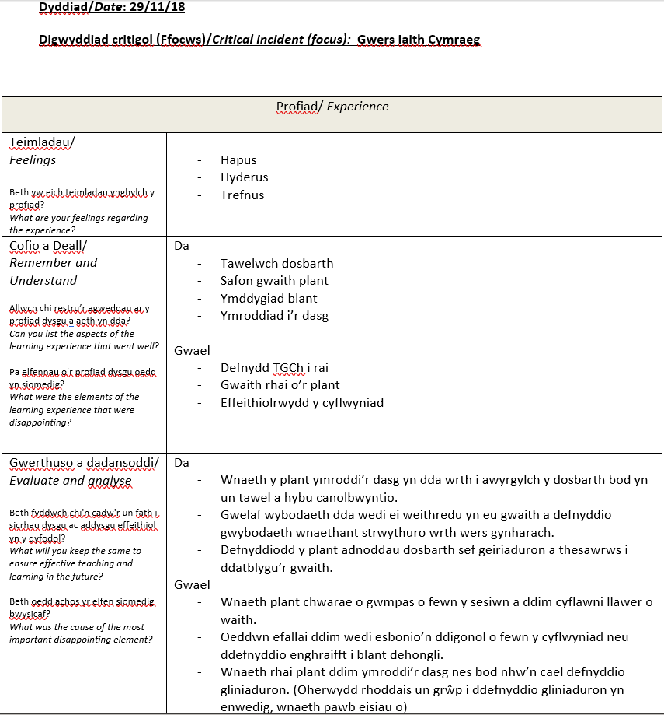
Atodiad 5 –
Atodiad 6 –
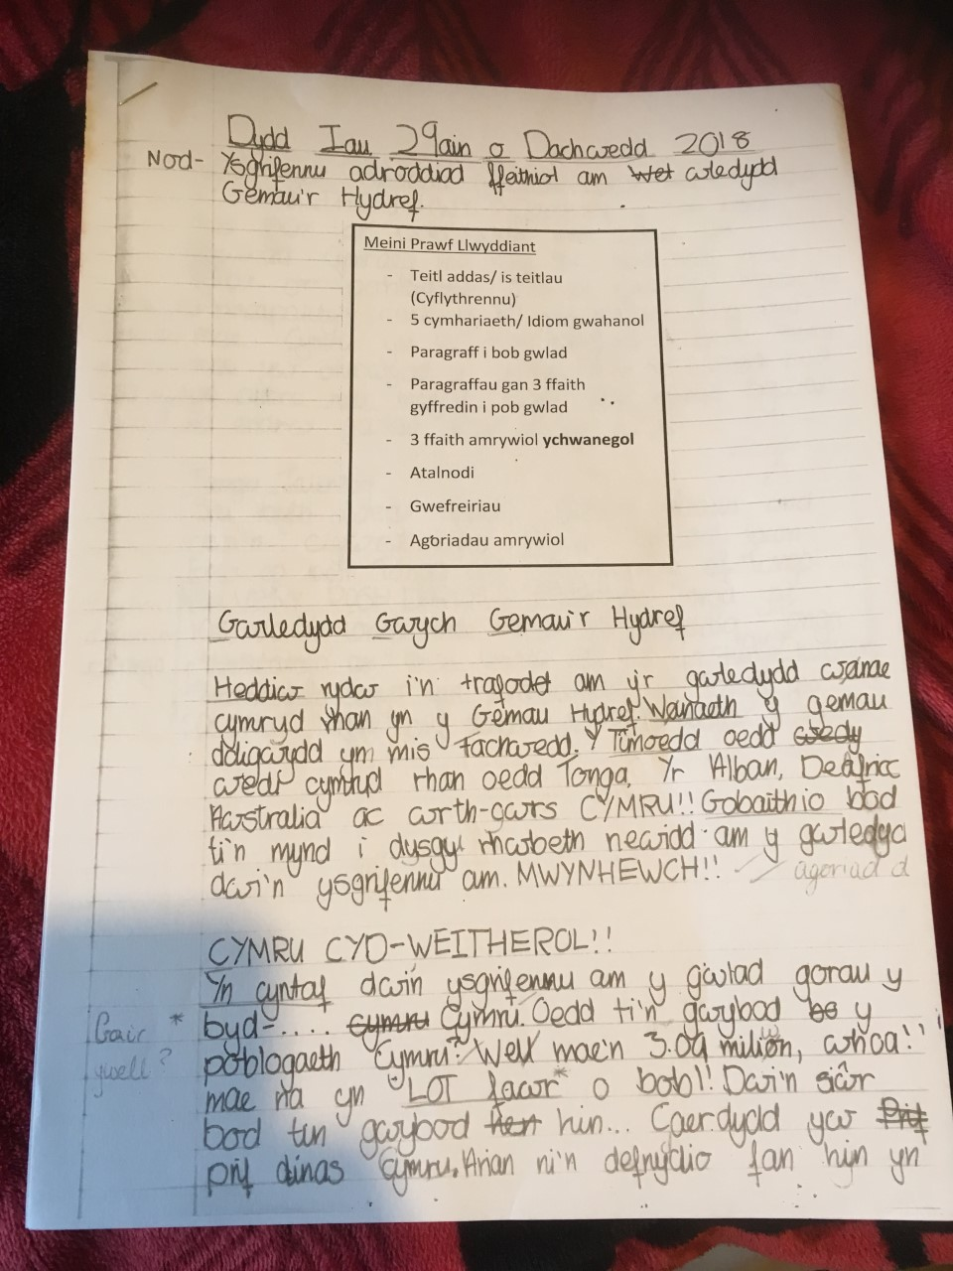
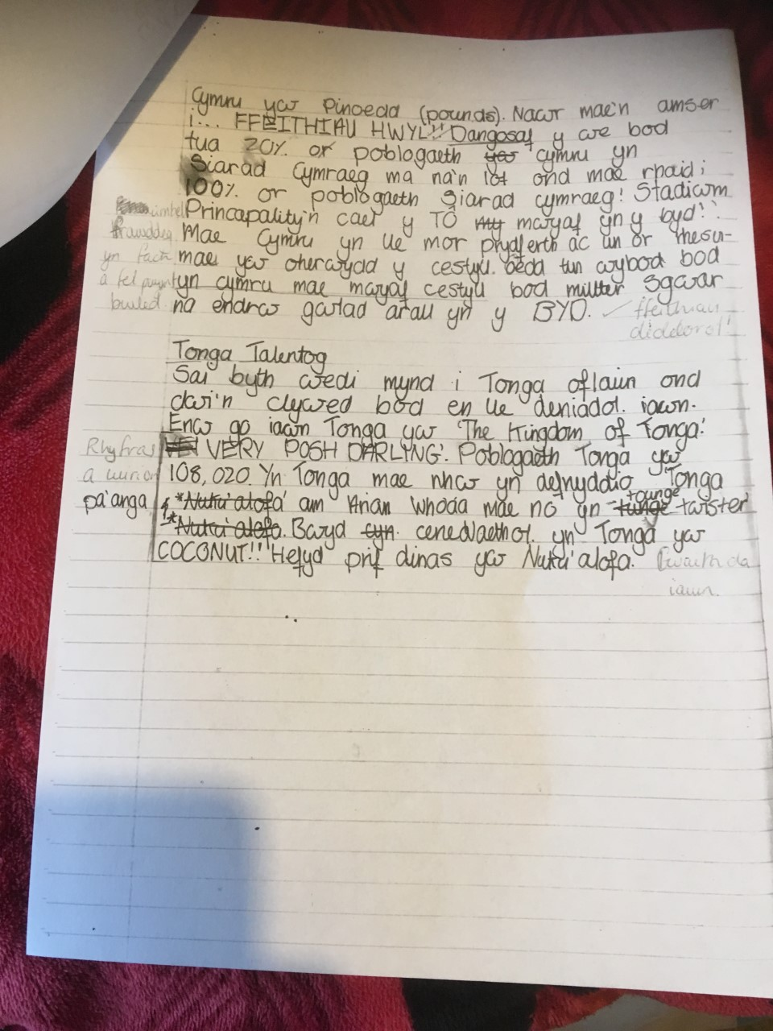
Atodiad 6 –

